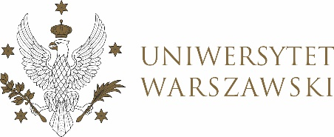

Dziennik Uniwersytetu warszawskiego

RADY DYDAKTYCZNE

Dziennik Uniwersytetu warszawskiego

RADY DYDAKTYCZNE DLA KIERUNKÓW STUDIÓW

UCHWAŁA NR 34/2023

RADY DYDAKTYCZNEJ DLA KIERUNKÓW STUDIÓW UNDERGRADUATE PROGRAMME IN INTERNATIONAL RELATIONS, UNDERGRADUATE PROGRAMME IN POLITICAL SCIENCE, GRADUATE PROGRAMME IN INTERNATIONAL RELATIONS, GRADUATE PROGRAMME IN POLITICAL SCIENCE, EUROPEAN POLITICS AND ECONOMICS
z dnia 22 września 2023 r.

w sprawie zatwierdzenia tematu pracy dyplomowej na kierunku
Graduate Programme in International Relations

Na podstawie uchwały nr 35/2020 Rady Dydaktycznej WNPISM UW z dnia 19 lipca 2020 r. w sprawie szczegółowych zasad procesu dyplomowania na kierunku Graduate Programme in International Relations Rada Dydaktyczna postanawia, co następuje:
§ 1
Rada Dydaktyczna zatwierdza temat pracy dyplomowej na kierunku Graduate Programme in International Relations stanowiący Załącznik nr 1 do uchwały.
§ 2
Uchwała wchodzi w życie z dniem podjęcia.
Przewodnicząca Rady Dydaktycznej: D. Heidrich

Załącznik nr 1
z dnia 22 września 2023do uchwały nr 34/2023 Rady Dydaktycznej dla kierunków
Undergraduate Programme in International Relations,
Undergraduate Programme in Political Science,
Graduate Programme in International Relations,
Graduate Programme in Political Science, European Politics and Economics

Tematy pracy dyplomowych dla kierunku Graduate Programme in International Relations
w roku akademickim 2022/2023.

Imię i nazwisko promotora | Nr albumu | Temat pracy dyplomowej
Dr hab. Marek Madej, prof. ucz. | 442009 | The evolution of contemporary Russian hybrid warfare since 2014

